2025年河北省职业

院校技能大赛赛项规程

赛项名称： 园林景观设计与施工

英文名称： **Landscape Design and Construction**

赛项组别： 高等职业教育

赛项编号： GZ003

**一、赛项信息**

|  |  |  |  |  |
| --- | --- | --- | --- | --- |
| 赛项类别 | | | | |
| ☑每年赛□隔年赛(□单数年/□双数年） | | | | |
| 赛项组别 | | | | |
| □中等职业教育☑高等职业教育 | | | | |
| ☑学生赛(□个人/☑团体） □教师赛（试点） □师生同赛（试点） | | | | |
| 涉及专业大类、专业类、专业及核心课程 | | | | |
| 专业大类 | 专业类 | 专业名称 | 核心课程 | |
| 农林牧渔  （41）  （高职专科） | 林业  （4102） | 园林技术  （410202） | 园林设计 | |
| 园林植物景观设计 | |
| 园林工程施工 | |
| 农林牧渔  （21）  （高职本科） | 林业  （2102） | 园林工程  （210202） | 园林工程设计 | |
| 植物造景 | |
| 生态修复工程施工 | |
| 园林工程施工 | |
| 园林工程信息化管理 | |
| 土木建筑  （44）  （高职专科） | 建筑设计 （4401） | 园林工程技术  （440104） | 园林景观设计 | |
| 园林工程施工图设计 | |
| 园林工程施工 | |
| 园林建筑施工 | |
| 园林工程项目信息化管理 | |
| 风景园林设计  （440105） | 园林设计数字化表现 | |
| 园林规划设计 | |
| 园林工程设计 | |
| 园林植物造景设计 | |
| 园林工程项目信息化管理 | |
| 土木建筑  （24）  （高职本科） | 建筑设计 （2401） | 园林景观工程  （240104） | 园林景观规划设计 | |
| 园林景观建筑设计 | |
| 园林植物景观设计 | |
| 园林景观工程施工技术 | |
| 生态保护与修复技术 | |
| 园林景观工程项目信息化管理 | |
| 文化艺术  （55）  （高职本科） | 艺术设计 （5501） | 环境艺术设计（550106） | 环境空间设计 | |
| 景观设计实务 | |
| 室内设计实务 | |
| 环境形态设计 | |
| 环境视觉设计 | |
| 环境艺术设计材料与施工工艺 | |
| 环境艺术设计工程施工图设计 | |
| 文化艺术  （35）  （高职本科） | 艺术设计 （3501） | 环境艺术设计（350106） | | 公共空间设计 | |
| 建筑设计 | |
| 景观规划设计 | |
| 城市公共环境设计 | |
| 施工图设计 | |
| 材料与工艺 | |
| 工程施工与管理 | |
| 对接产业行业、对应岗位（群）及核心能力 | | | | | |
| 产业行业 | 岗位（群） | 核心能力 | | | |
| 1.战略性新  兴产业-绿色  环保  2.强国建设-  美丽中国 | 园林绿化  工程技术  等 | 具有开展绿色生产、环境保护、安全生产的基本能力。 | | | |
| 具有园林植物识别与栽培、计算机辅助设计、园林手绘、园 林测绘、园林设计、园林工程施工等专业技能。 | | | |
| 具有园林植物种植施工与养护管理的能力。 | | | |
| 具有园林植物造景设计、小型绿地景观设计、小型绿地景观 工程施工的能力。 | | | |
| 具有园林绿化施工等领域相关数字技术和信息技术的应用 能力。 | | | |
| 具有历史、文化、艺术素养和美术功底，语言文字和沟通能 力，以及能够开展长时间户外工作的身心素质。 | | | |
| 具有探究学习、终身学习和可持续发展的能力。 | | | |
| 1.战略性新  兴产业-绿色  环保  2.强国建设-  美丽中国 | 综合性园  林工程施  工与管  理、生态  修复工程  设计与施  工等 | 具有绿色生产、环境保护、安全生产的基本能力，具有熟悉 相关专业法律法规、依法从事工作的能力。 | | | |
| 具有计算机辅助设计、园林工程设计的能力。 | | | |
| 具有应用地理信息系统技术进行测绘的能力。 | | | |
| 具有综合性园林工程、生态修复工程等施工技术与信息管理 的能力。 | | | |
| 具有园林树木、园林建筑、园林道路、园林设施等维护与安 全检测的能力。 | | | |
| 具有较好的历史、文化、艺术素养和美术功底，具备良好的  语言文字表达和沟通协调能力，具有能够长时间开展户外工 作的身心素质。 | | | |
| 具有探究学习、终身学习和可持续发展的能力。 | | | |
| 强国建设-美 丽中国 | 园林工程  设计、园  林工程施  工、园林  工程项目  管理等 | 具有园林工程施工图识读与设计的能力。 | | | |
| 具有计算机辅助设计的能力。 | | | |
| 具有本地区常见园林植物识别与应用的能力。 | | | |
| 具有中小型园林工程、园林建筑施工组织和信息化管理的能力。 | | | |
| 具有实施绿色生产、环境保护、安全生产的基本能力。 | | | |
| 具有较好的语言文字和沟通能力，具有开展长时间户外工作 的能力。 | | | |
| 具有探究学习、终身学习和可持续发展的能力。 | | | |
| 风景园林  规划设  计、园林 | 具有运用现代测量工具进行园林场地测量的能力。 | | | |
| 具有本地区常见园林植物识别与应用的能力。 | | | |
| 具有手工绘图、计算机辅助设计的能力。 | | | |

|  |  |  |
| --- | --- | --- |
|  | 工程设计 等 | 具有风景园林设计数字化表现的能力。 |
| 具有中小型规模的园林植物造景设计、风景园林规划设计、  园林工程设计的能力。 |
| 具有园林工程项目信息化管理的能力。 |
| 具有园林艺术与美学素养、工匠精神，具有较好的语言表达、 文字表达与沟通的能力。 |
| 具有应用绿色生产、安全防护、质量管理及法律法规等相关 知识的能力，具有应用风景园林设计相关数字技术的能力。 |
| 具有探究学习、终身学习和可持续发展的能力。 |
| 园林景观  设计、园  林景观施  工、园林  项目管理  等 | 具有园林景观空间序列设计及尺度把握的能力。 |
| 具有园林植物应用的能力。 |
| 具有解决园林景观工程施工中复杂技术问题的能力。 |
| 具有运用所学的技术与规范进行园林景观工程施工组织和 信息化管理的能力。 |
| 具有综合运用园林领域相关法律法规、绿色生产、环境保护、 安全施工等相关知识的能力。 |
| 具有服务生态文明的使命感和责任感，具有园林项目技术创 新和研发的能力。 |
| 具有探究学习、终身学习和可持续发展的能力。 |
| 现代服务业- 文化服务业 | 环境艺术  创意、环  境设计绘  图、室内  外空间设  计与施工  管理等 | 能够运用设计方法与相关理论进行环境艺术设计构思。 |
| 具有使用各类设计软件查看、绘制、审阅环境设计施工图的 能力。 |
| 具有使用各类软件进行环境艺术设计及综合表现的能力。 |
| 具有材料运用、技术运用等实践动手能力。 |
| 具有施工工艺、施工标准和规范的学习能力。 |
| 具有环境空间设计及工程造价管理的能力。 |
| 具有数字化设计、互联网信息技术应用的能力。 |
| 具有美育知识，以及一定的文化修养与审美能力。 |
| 具有适应数字经济发展新需求的专业信息技术能力。 |
| 具有探究学习、终身学习和可持续发展的能力。 |
| 室内外环  境艺术设  计、工程  施工与管  理等 | 具有环境艺术设计项目沟通、项目调研、资料收集、项目分 析及项目策划能力。 |
| 具有运用相关理论与设计方法进行室内外环境艺术设计构 思能力。 |
| 具有对环境空间进行艺术创新创意设计的能力。 |
| 具有使用各类数字化设计软件进行环境艺术设计及综合表 现的能力。 |
| 具有适应数字经济发展新需求的设计服务能力。 |
| 具有材料、工艺和技术运用等实践操作能力。 |
| 具有学习施工工艺、施工标准和法律规范的能力。 |
| 具有环境工程施工与管理能力。 |
| 具有根据室内外多样的环境空间需求，实现现实与虚拟场景 的多维呈现能力。 |
| 具有探究学习、终身学习和可持续发展的能力。 |

**二、竞赛目标**

贯彻习近平总书记关于教育的重要论述和全国教育大会精神、全国职业教育大会精神，落实党的二十大报告提出的 “提升环境基础设 施建设水平，推进城乡人居环境整治”要求。当前我国的园林行业在 “走生态优先、绿色发展之路”理念指导下正朝节约型、生态型、功能完善型发展。园林产业链一体化经营特征日趋明显，拥有从苗木种植生产、园林景观设计、工程施工到养护的完整业务结构，能够为客户提供一体化的综合园林景观服务。

园林景观设计与施工赛项为进一步培养更多高素质技术技能人才、能工巧匠、大国工匠，由学校、行业、企业共设，精准对接园林景观设计与工程施工领域的人才需求，对接国家职业技能标准，瞄准世界高水平，营造崇尚技能氛围。检验职业院校农林牧渔类专业复合型技术技能型人才培养成效，促进全国高职院校园林技术、园林工程等相关专业之间的交流，引领专业建设与课程改革，加快各学科建设， 全面提升专业建设与教学质量。能进一步深化学校与企业之间的合作交流，加大人才队伍建设力度，提升园林行业产业发展水平。

**三、竞赛内容**

**（一）赛项涵盖知识、技能、职业素养**

本赛项包含园林景观设计与园林景观施工两个工作任务，考核内容涵盖园林景观设计与施工图设计、效果图绘制、园林测量、园林工 程施工与管理、园林植物等方面的知识和技能。要求选手掌握园林设计基本原理、园林施工图绘制基本规范，熟悉园林植物造景与养护基本原则和方法，具备创新设计理念、熟练操作制图软件完成平面图、施工图、效果图等设计；要求选手能够根据赛事流程合理安排开展施工组织，施工过程中要求选手具备较强识图能力、材料识别和灵活运用的能力，严格按照园林工程施工工艺规范进行施工操作，并注意个人防护，施工动作符合人体工程学，做到节约材料、爱护工具、安全环保；团队成员合理分工，具备发现和解决问题、处理突发状况等能力；团队成员具有协作精神、劳动精神、工匠精神。

**（二）竞赛时长和竞赛内容**

园林景观设计与施工项目为团队项目，每个参赛组由4位选手组成，其中2人为设计选手，另2人为施工选手。设计选手根据比赛指定的环境、材料等，在4小时内，完成一套5m×6m的小花园景观施工图设计方案，包括彩色平面图、鸟瞰效果图各一张，完整施工图一套。在此基础上施工选手根据本团队设计的施工图经过12小时施工，在指定工位上完成木作、砌筑、铺装、水景营造、植物造景等工作任务，各工作任务有机结合在一起构成一件园林景观作品。执行施工任务时选手只能选用统一提供的施工材料，利用辅助园林工具，在完成每天测评模块的前提下可以提前进行次日考核任务的制作。

**（三）成绩比例**

总成绩（100分）= 设计（100分）×30% + 施工（100分）×70%

总成绩由设计和施工两部分组成。设计满分100分，占总成绩的30%；施工满分100分，占总成绩的70%。

**（四）赛项模块、比赛时长及分值配比**

|  |  |  |  |  |
| --- | --- | --- | --- | --- |
| **模块** | | **主要内容** | **比赛时长** | **分值** |
| 模块一 | 园林景观设计 | 园林景观设计、效果图设计，  施工图绘制 | 4 小时 | 30 |
| 模块二 | 园林景观施工 | 按图施工，完成木作、砌筑、  铺装、水景营造、植物造景  等施工与管理 | 12 小时 | 70 |

**四、竞赛方式**

**（一）竞赛形式**

本赛项采用线下比赛的方式进行。

**（二）报名资格**

1.参赛选手须为高等职业学校专科、本科全日制在籍学生，五年制高职学生报名参赛的，须为四、五年级学生。参赛学生专业不做硬性限制（往届河北省职业院校技能大赛中获一等奖的选手除外）。参赛选手资格具体以大赛执委会相关报名通知为准。

2.参赛师生资格审查工作由省级教育行政部门负责。大赛执委会办公室行使对参赛人员资格进行抽查的权利。

**（三）组队要求**

1.比赛以团队方式进行，每队参赛学生4名，其中2人为设计选手，另2人为施工选手。不得跨校组队，同一学校报名参赛队不超过1队。

2.每队限报2名指导教师，指导教师须为本校专兼职教师。

3.经教育部门、人力资源和社会保障部门审批，由同一法人代表登记、使用同一办学资源、使用多个校名举办同一层次不同类别学历教育的职业学校按一所学校组织报名。

4.多所职业院校组成的联合学院（联盟或集团），不得以联合学院（联盟或集团）和其成员学校名义重复报名参加同一赛项。

**五、竞赛流程**

所有参赛代表队在规定时间内同时进行比赛。

设计竞赛时间：4小时。

施工竞赛时间：12小时。

具体安排见表 1

表 1 竞赛流程

|  |  |  |
| --- | --- | --- |
| **时间** | | **内容** |
| 赛前开幕式 | | 裁判长抽取赛卷并公布 |
| 赛前开幕式 | | 设计选手抽签决定设计比赛工位号；施工选手抽签决定施工比赛工位号。 |
| 第  1  天 | 7:45 | 查验设计选手证件，设计选手有序进入设计技能比赛场并按事先抽签号就位。 |
| 7:45 | 裁判组成员进入比赛场 |
| 8:00-12:00 | 设计比赛时间（参加施工比赛的选手参加施工前的注意事 项培训，熟悉场地与相关设备，现场应有技术人员现场协 助与示范；施工工具进入指定位置，工作人员核查携带工 具，不得将超限工具带入场地） |
| 12:00-14:00 | 设计比赛结束，图纸打印，每个参赛队派一名设计选手确认 图纸。 |
| 12:00-14:00 | 午餐、休息 |
| 14:00-14:15 | 施工选手确认施工工位号并领取对应工位号图纸（工位号与 设计工位号相同），设计选手到施工现场二次确认图纸。工 作人员检查施工选手证件，同时核查选手不得携带电动工具、超限工具进场；裁判组成员进入施工比赛现场。 |
| 14:15-18:15 | 第一时段施工比赛时间（不设中场休息时间) |
| 18:15- | 裁判打分 |
| 第  2  天 | 7:15-7:30 | 工作人员检查施工选手证件 ，同时核查选手不得携带电动 工具、超限工具进场；施工选手进入施工比赛场地并就位； 裁判组成员进入赛场 |
| 7:30-11:30 | 第二时段施工比赛时间（不设中场休息时间) |
| 11:30-13:15 | 午餐、休息 |
| 13:15-13:30 | 工作人员检查施工选手证件，同时核查选手不得携带电 动工具 、超限工具进场； 施工选手进入施工比赛场地并 就位；裁判组成员进入赛场 |
| 13:30-17:30 | 第三时段施工比赛时间（不设中场休息时间) |
| 17:30- | 裁判打分 |

**六、竞赛规则**

**（一）选手报名**

根据大赛年度拟设赛项预报名通知要求，由参赛校确定本校参加本赛项竞赛的团队。参赛选手和指导教师报名获得确认后不得随意更换。如比赛前参赛选手和指导教师因故无法参赛，须于本赛项开赛10个工作日之前出具书面说明，经大赛执委会办公室核实后予以更换。竞赛开始后，参赛队不得更换参赛队员，允许队员缺席比赛。

**（二）熟悉场地**

参赛选手报到后，在规定的时间内，由竞赛组委会组织统一熟悉场地。

**（三）入场规则**

1.参赛选手必须持本人有效身份证件与参赛证参加比赛。参赛选手提前15分钟检录进入赛场，并按照指定工位号参加比赛。迟到15分钟者，取消比赛资格；比赛开始15分钟后，选手方可离开赛场。

2.选手进入赛场后须检查比赛工具、设备和材料是否齐全，如有疑问向裁判询问。

3.参赛选手出场顺序、位置、比赛所用工具等均由抽签决定，不得擅自变更、调整。

**（四）赛场规则**

选手在竞赛过程中不得擅自离开赛场，如有特殊情况，需经裁判同意，选手若需休息或去洗手间等，耗用时间计算在比赛时间内。

**（五）离场规则**

比赛在规定时间结束时，参赛选手应立即停止操作，不得以任何理由拖延比赛时间。选手操作完成后，在由组委会提供的《实际操作现场记录表》上签名确认，方可离开赛场。

**（六）成绩评定与结果公布**

为保障成绩评判的准确性，监督仲裁组将对赛项总成绩排名前30%的所有参赛队伍的成绩进行复核；对其余成绩进行抽检复核，抽检覆盖率不得低于15%。如发现成绩错误以书面方式及时告知裁判长，由裁判长研判后更正成绩并签字确认。复核、抽检错误率超过5%的，裁判组将对所有成绩进行复核。记分员将解密后的各参赛队成绩汇总成比赛成绩，经裁判长、监督仲裁组长签字后，在指定地点、以纸质形式公布比赛结果。

公布2小时无异议后，将赛项总成绩的最终结果录入赛务管理系统，经裁判长、监督仲裁组长在成绩单上审核签字后，宣布最终成绩。

**七、技术规范**

1.按照教育部高职园林技术、园林工程等专业教学标准和第46、47届世界技能大赛园艺赛项技术文件等规定的知识和技能要求。

2.国家标准：《建设工程项目管理规范》(GB/T50326-2017)、《普通混凝土小型砌块》 (GB/T8239-2014)、《砌体结构工程施工规范》 (GB50924-2014)、《砌体结构工程施工质量验收规范》(GB50203-2019)、《建设工程工程量清单计价规范》(GB50500-2018)。

3.行业标准：《园林绿化工程施工及验收规范》(CJJ/T82-2019)、《喷 泉水景工程技术规程》(CJJ/T222-2015)、《建设工程施工现场环境与卫生标准》(JGJ146-2013)。

**八、技术环境**

**（一）设计比赛场地及要求**

1.计算机机房，电脑不少于40台，配有多媒体讲台，包括投影仪、交换机、服务器、投影屏幕等设备。多媒体讲台主控电脑可以发送电子文件至每组电脑，并可收取学生作品文件。每组两台电脑通过局域网相联，各组之间独立运行。机房安装监控设备，比赛环境安全、安静无干扰。

2.每台电脑安装Windows10教育版操作系统、AutoCAD2023、Photoshop2020中文版、SketchUp2019中文版，以及WPS Office等计算机软件。

**（二）施工比赛场地及要求**

1.工位要求

（1）每个工位 30m2 (5m×6m)施工区。

（2）每个工位铺设30cm厚细沙。

（3）每个工位需配备220V插座，且插座有不少于 2 个以上的多功能插孔。

（4）每个工位有自来水接口、照明设施、电子监控设备。

（5）场地内配有公共道路，比赛环境安全、安静无干扰。

2.设备与工具

（1）承办方统一提供的设备与工具(见表 2)

表 2 承办方提供的设备和工具(每个工位)

|  |  |  |  |  |
| --- | --- | --- | --- | --- |
| **序号** | **设备名称** | **技术参数** | **单位** | **数量** |
| 1 | 台式石材切割机 | 功率 2200W，锯片转速2800rpm，切割深度 100mm，锯 片最大直径 350mm，带水切割 | 台 | 2个工位共用一台 |
| 2 | 拉杆式木工斜切  锯(配架子) | 功率 1675W，锯片转速  1900-3000rpm,锯片孔径  30mm,锯片直径 305mm | 台 | 2个工位共用一台 |
| 3 | 石材、木工手持切割机 | 功率 1240W，13000r/min， 锯深 30mm | 台 | 1(含锯片) |
| 4 | 手持无线充电钻 | 空载转速 0-1200r/min,配 3mm 钻头 4 个，十字披头 2 个 | 台 | 2 |
| 5 | 曲线锯 | 500W,冲程长度 20mm，斜角度 45° , 木材锯深 85mm | 台 | 1 |
| 6 | 搅拌机 | 850W,650r/min | 台 | 1 |
| 7 | 角磨机 | 13000r/min850W | 台 | 1(含木材抛光片) |
| 8 | 手推车 | 90cm 长*60cm 宽*85cm 高 | 台 | 1 |
| 9 | 铁锹 | 1 把圆头、1 把方头 | 把 | 2 |
| 10 | 耙子 |  | 把 | 1 |
| 11 | 插座 | 线长 5m 以上，220V ，插座有不少于 2 个以上的多功能 插孔 | 个 | 2 |
| 12 | 橡胶水泥桶 | 底部直径≥25cm | 个 | 2 |
| 13 | 水泥砂浆搅拌桶 | 底部直径≥50cm | 个 | 1 |
| 14 | 水桶 | 底部直径≥35cm | 个 | 1 |
| 15 | 大垃圾桶 | 底部直径≥50cm | 个 | 1 |
| 16 | 夯锤 | 订制 | 个 | 1 |
| 17 | 扫帚、簸箕等清洁工具 |  | 套 | 1 |

（2）选手自备的辅助工具(见表 3)

表3 选手自备的辅助工具

|  |  |  |  |  |
| --- | --- | --- | --- | --- |
| 序号 | 名称 | 单位 | 数量 | 备注 |
| 1 | 激光红外水平仪 | 台 | 1-2 | 等级：classⅡ、精度： ±0.3mm/m、 安平范围： ±3° |
| 2 | 瓦刀 | 个 | 2 |  |
| 3 | 抹子 | 个 | 2 |  |
| 4 | 塑料托板 | 个 | 2 |  |
| 5 | 铁凿 | 个 | 2 |  |
| 6 | 木工凿 | 个 | 2 |  |
| 7 | 美工刀 | 把 | 1 | 配一盒刀片 |
| 8 | 钢丝剪 | 把 | 1 |  |
| 9 | 手锯 | 把 | 1 |  |
| 10 | 铁锤 | 把 | 2 |  |
| 11 | 橡皮锤 | 把 | 2 |  |
| 12 | 铅锤 | 个 | 1 |  |
| 13 | 记号笔 | 只 | 2 |  |
| 14 | 橡皮 | 只 | 2 |  |
| 15 | 铅笔 | 只 | 2 |  |
| 16 | 墨斗 | 个 | 1 | 浸墨水 |
| 17 | 线团 | 个 | 2 |  |
| 18 | 水平尺 1 | 把 | 2 | 长度120cm，高度5cm，厚度2cm，测量精度：正常位置 0.029°=0.5mm/m |
| 19 | 水平尺 2 | 把 | 2 | 有刻度 |
| 20 | 直角尺 | 把 | 1 |  |
| 21 | 钢卷尺 | 把 | 4 | 5m、7.5m各 2 把 |
| 22 | 小铲子 | 把 | 1 | 园艺 |
| 23 | 小修枝剪 | 把 | 1 | 园艺 |
| 24 | 老虎钳 | 把 | 1 |  |
| 25 | 手套 | 副 | 12 |  |
| 26 | 防护眼镜 | 副 | 2 |  |
| 27 | 隔音耳塞 | 副 | 2 |  |
| 28 | 防尘口罩 | 个 | 6 |  |
| 29 | 护膝 | 对 | 2 |  |
| 30 | 放线定位桩 | 个 | 10 | 高度≥30cm |

以上清单并非硬性规定，按照各团队需求，还可以携带清单之外的其他工具，但电动工具和物料类一律不得带入比赛场地(如自喷漆、万能胶、装饰品等)。

可携带工具箱1-2个，长宽高之和不超过2.8米，最长边不超过1.2米，不包括测量设备和个人防护设备，超过上述尺寸的工具箱不得带入比赛场地。

（3）竞赛承办方统一提供园林植物、石材等施工材料(见表4)。为便于拆除，铺装过程不使用水泥。

表4 承办方提供的施工材料（每个工位）

|  |  |  |  |  |  |
| --- | --- | --- | --- | --- | --- |
| 类别 | 序号 | 名称 | 主要规格 | 数量 | 备注 |
| 植物 | 1 | 红枫 | 高 1.6-1.8m，地径 5cm  以上,分支点 0.9-1.1m，  树形圆满整齐 | 1 株 | 定位树种 |
| 2 | 海棠 | 高 1.5-1.6m | 1 株 | 定位树种 |
| 3 | 大叶黄杨 | 高 0.5-0.7m，冠径  0.5-0.6m,地径 3cm,分支 4-5 个 | 120 株 |  |
| 4 | 鸭掌木 | 高 0.5-0.7m，冠径  0.5-0.6m,地径3cm，分支4-5个 | 5 株 |  |
| 5 | 南天竹 | 高 0.4-0.6m，冠径 0.3-0.4m，3 头以上 | 10 丛 |  |
| 6 | 玉簪 | 高 0.5-0.6m | 10盆 |  |
| 7 | 时令草花 | 蓬径 0.3m，分支 4-5 个 | 共 100 盆 | 2 种各 50 盆 |
| 8 | 小叶女贞 | 高 0.5-0.6m，3-4 分枝 | 10株 |  |
| 9 | 有机覆盖物 | 1-3公分，50L每袋（红、黄、绿三种颜色） | 13 袋 | 替代草皮 |
| 石材 | 10 | 花岗岩板 | 600*300*30mm | 3 块 | 芝麻白火烧面 |
| 11 | 卵石 | 直径 2-4cm | 8 袋 | 100 斤/袋 |
| 12 | 黄木纹片岩 | 100-600mm、厚 40-80mm | 2m3 |  |
| 13 | 小料石 | 100*100*50mm | 150 个 | 自然面芝麻黑 |
| 14 | 透水砖 | 200*100*50 mm | 300 块 |  |
| 15 | 砌筑砖 | 240*115*53mm | 420 块 |  |
| 木材 | 16 | 防腐木面板 | 4000*90*15 ㎜ | 30 块 | 松木类（断面  尺寸误差  2mm) |
| 17 | 防腐木龙骨 | 4000*55*35 ㎜ | 10 根 |
| 18 | 防腐木立柱 | 4000*85*85 ㎜ | 2 根 |
| 水景 | 19 | 水管 | 4 分白色蛇皮管子加厚， 长 10m | 1 盘 | 配相应水管卡 箍 5 个 |
| 20 | 潜水泵 | 功率 40w、流量大于 39L/min | 1 台 | 尺寸小于  300*300 |
| 21 | 不锈钢出水口 | 定制 | 1 个 |  |
| 其他 | 22 | 电源插板 | 15 孔，线长 10m | 1 个 |  |
| 23 | 自攻螺丝 | 4cm 长 3 盒  7cm 长 2 盒 | 5盒 | 100 个/盒 |
| 24 | 防水膜 | 加厚薄膜 | 25m2 | 宽度 5 米 |
| 25 | 黄沙 | 细砂 | 3 袋 | 不够提出申请 增加（各队根据自身情况自行选择） |
| 26 | 水泥 | 32.5 | 3 袋 |
| 27 | 砂浆王中王 |  | 10 支 |
| 28 | 防冻剂 |  | 1箱 |  |

备注：所有植物以实际采购为准。

**九、竞赛样题**

试题库于比赛前1个月左右在大赛信息发布平台上发布。赛前在监督仲裁组监督下，工作人员现场公开将序号1-3的号球投放入抽签箱，号球与大赛信息平台上发布的赛题题号相对应，由裁判长随机抽取一名设计选手作为赛题抽取人，赛题当场随机抽取并公布。30%的应变题由裁判长解封并当场公布。样题如下:

**(一)设计**

选手根据提供的施工说明、总平面图、尺寸定位平面图、竖向设计平面图及规程中的材料清单，完成效果图、种植设计平面图、水电平面图、水池详图、砌筑详图、铺装详图、木作详图等设计图，并按要求输出图纸。

1.设计要求

设计不能改变试题中硬质景观的位置、尺寸、标高以及水池岸线的定位点、乔木的种植定位点，根据提供的图纸和材料清单，合理运用地形、水体、植物、木作等，构思新颖，具有独创性、经济性和可行性。除有机树皮覆盖物外植物材料须全部使用完，硬质景观材料根据需要选择 , 在不改变水池岸线定位点的前提下可以调整水面形状。图面表达清晰美观并符合制图规范，设计应符合国家现行相关法律法规。

2.设计软件

设计图中的图例由组委会统一提供，选用提供的AutoCAD2023、Photoshop2020中文版、SketchUp2019中文版，以及WPS Office等计算机软件。

3.设计图纸组成

至少包括以下内容：

（1）封面、目录；

（2）施工说明、总平面图、尺寸定位图、竖向标高设计图；

（3）水电布置平面图、种植设计平面图(包括苗木统计表)；

（4）地面铺装做法结构详图；

（5）木作(木平台、绿墙等)结构详图；

（6）景墙、花池、黄木纹石墙等结构详图；

（7）水池结构详图；

（8）效果图展示，包括彩色总平面图1张（不超过200字的设计说明、用地指标等）、鸟瞰效果图1张。

4.图纸输出和提交要求

设计选手最终将1个dwg格式的文件和1个pdf格式的文件（图1）保存在1个文件夹里（图2）并压缩后（图3）提交。如下图所示。“工位号.dwg”文件为全套施工图，图纸选用A3图幅，图框自行设计， 自定比例和图纸数量，选手设计完成后使用布局排版，所有图纸排在一个布局里，按图号顺序从左向右、从上向下依次排列，如图4所示。“工位号.pdf”文件内容从前到后分别 A3 图幅 pdf 格式施工图一套和 A3 图幅效果图展板2张(图5)，设计作品展板采用RGB模式、150PPI。

|  |  |  |
| --- | --- | --- |
|  |  |  |
| 图 1 两种格式文件 → 图 2 保存在一个文件夹 → 图 3 最终提交压缩文件 | | |

|  |  |
| --- | --- |
|  |  |
| 图 4“工位号.dwg ”文件打开后内容 → 图 5“工位号.pdf”文件打开后内容 | |

竞赛结束后将压缩文件存储到指定地址。作品不得出现任何反映作者、指导老师及学校的相关信息，违者将取消比赛资格。

**(二)施工**

施工选手根据本参赛队设计选手确认的施工图，使用工具对指定造景材料进行制作、安装、布置和维护。比赛过程中，要求选手相互配合、合理安排工作流程、注意个人防护、施工动作符合人体工程学、合理安排工时，在完成每天测评模块的前提下可以提前进行次日考核模块的制作。赛题包含木作、砌筑、铺装、水景营造、植物造景等工作任务，各工作任务有机结合在一起组成一件园林景观作品。

1.砌筑、木作与铺装

正确使用工具切割砖、石材、预制混凝土砌块、木料，力求切割面平顺，按正确的尺寸、标高精准砌筑石墙、景墙等，铺筑园路，制作木平台、绿墙等，并安装稳固。

2.水景营造

利用给定的防水材料、给排水材料、卵石等营造水池、喷泉、叠水等，无渗漏，正确安装潜水泵、给排水管线。

3.植物造景

严格按规范种植植物，定点植物种植无误。提供的植物除有机树皮覆盖物外全部用完。

样卷：提供图纸如下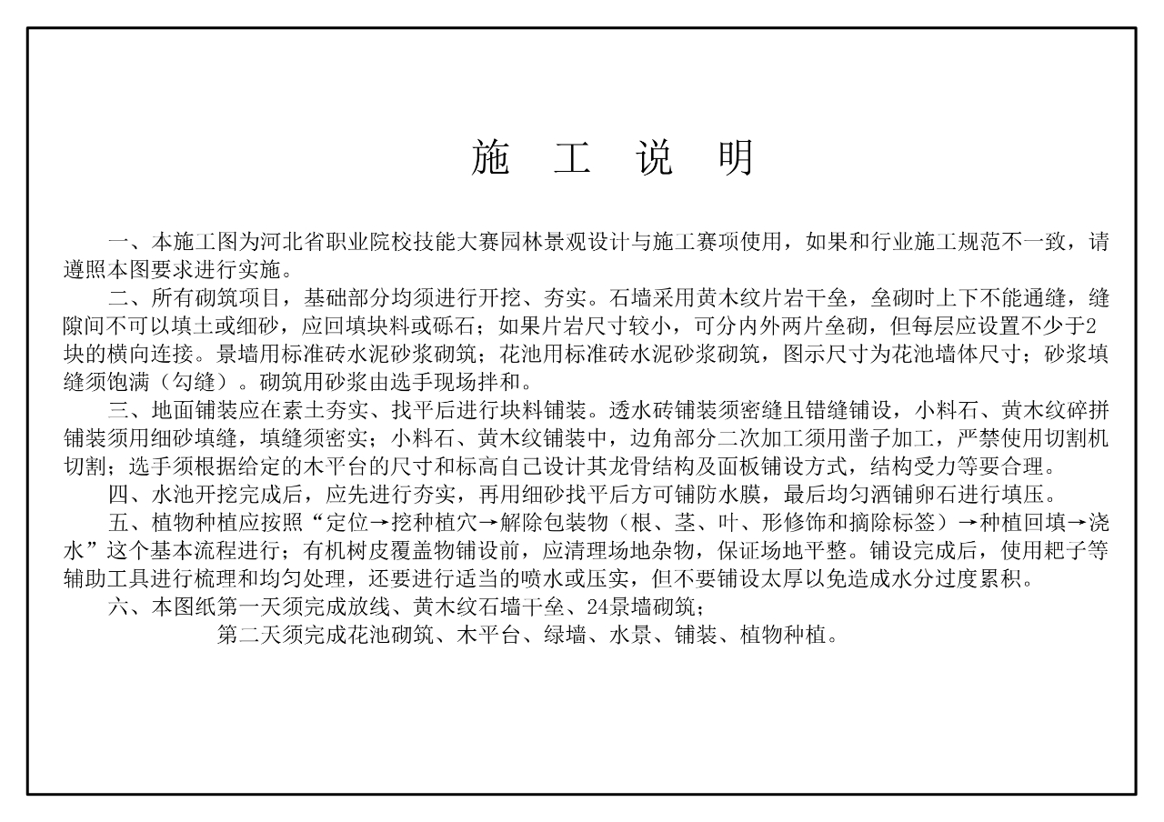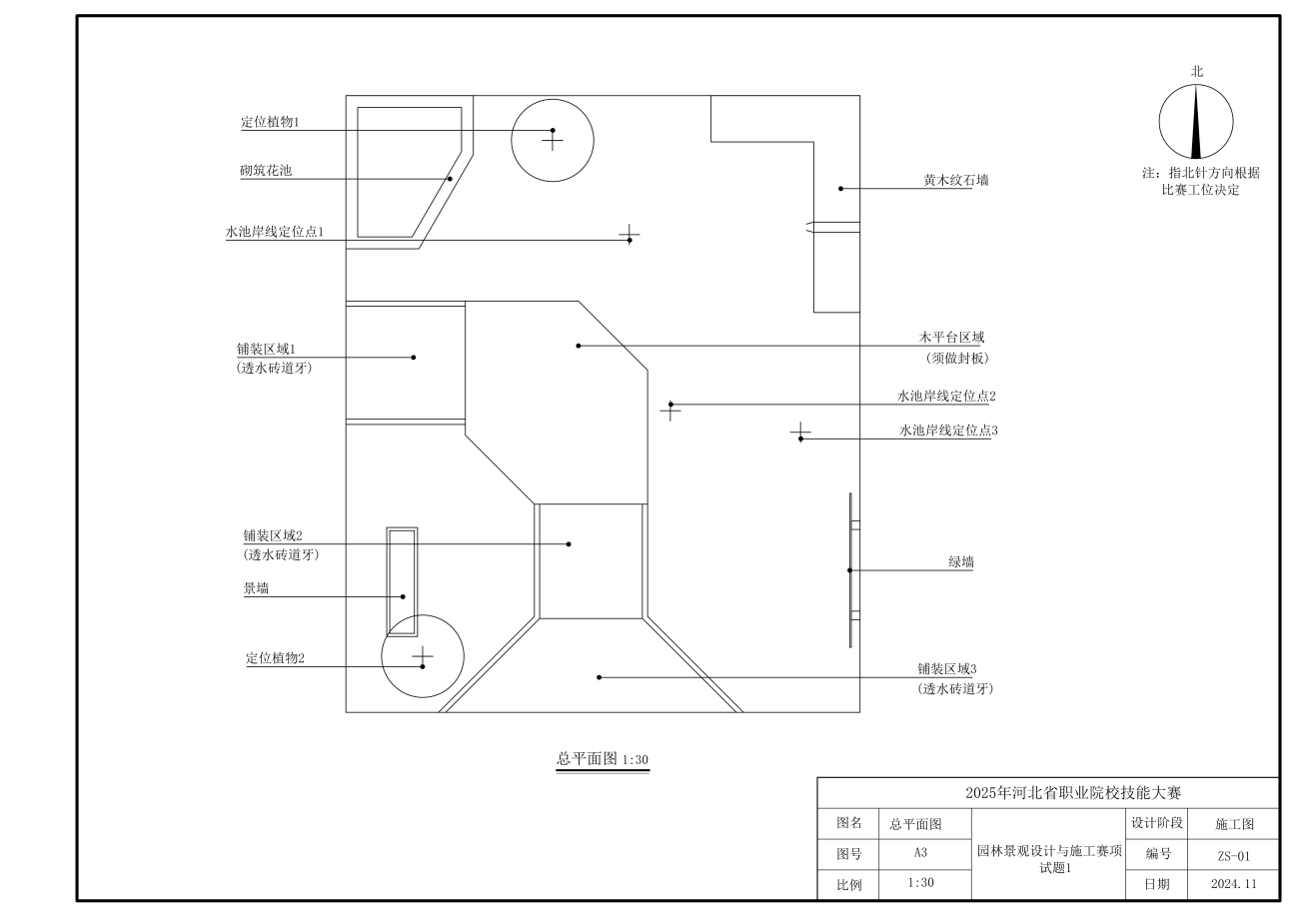

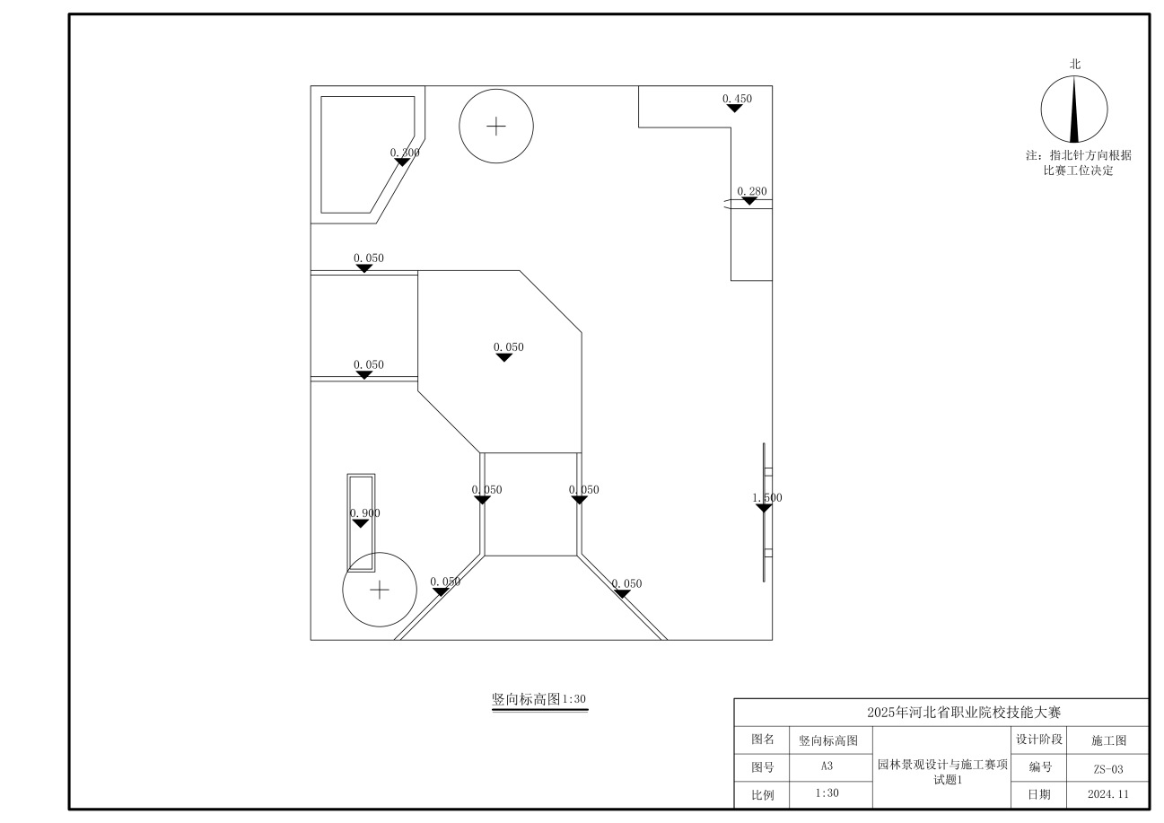

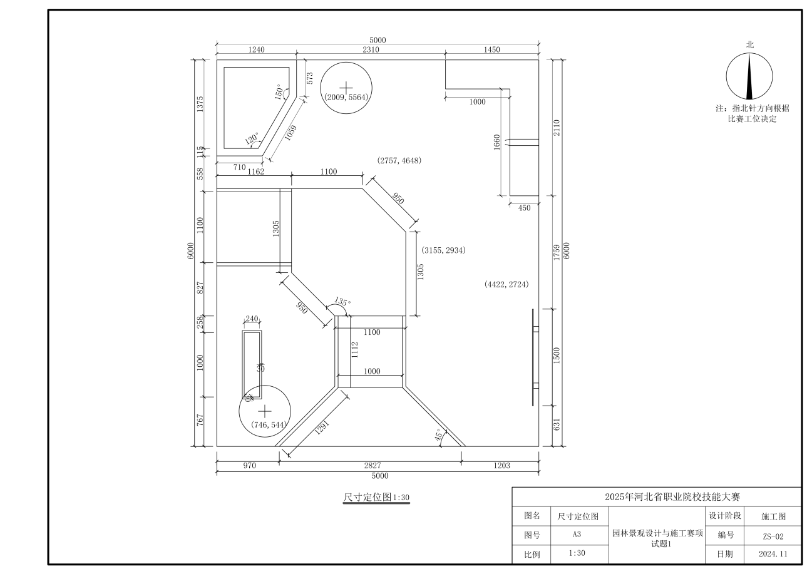

**十、赛项安全**

**（一）比赛环境**

1.承办单位应按照大赛执委会要求，在赛前组织专人对比赛现场、住宿场所和交通保障进行考察，及时排除安全隐患。赛场的布置，赛场内的器材、设备，应符合国家有关安全规定。如有必要，也可于赛前进行赛场仿真模拟测试，以便发现可能出现的问题。

2.赛场周围要设立警戒线，防止无关人员进入发生意外事件。赛场设置警戒线及联网的监控体系，可对赛场进行24小时监控。比赛现场内应参照相关职业岗位的要求为选手提供必要的劳动保护。在具有危险性的操作环节，裁判员要严防选手出现错误操作。

3.承办单位应提供保证应急预案实施的条件，必须明确安全制度和预案，并配备急救人员与设施。

4.承办单位须在赛场管理的关键岗位，增加力量，建立安全管理日志。应制定开放赛场和体验区的人员疏导方案。赛场环境中存在人员密集、车流人流交错的区域，除了设置齐全的指示标志外，须增加引导人员，并开辟备用通道。参赛选手进入赛场、裁判员和工作人员进入工作场所，严禁携带通讯、照相摄录设备，禁止携带记录用具。如确有需要，由赛场统一配置、统一管理。赛项可根据需要配置安检设备对进入赛场重要部位的人员进行安检。

5.比赛期间，原则上由组委会统一安排参赛选手和指导教师食宿。承办单位须尊重少数民族的信仰及文化，根据国家相关的民族政策，安排好少数民族选手和教师的饮食起居。

6.比赛期间安排的住宿地应具有宾馆/住宿经营许可资质。赛项的安全管理，除了可以采取必要的安全隔离措施外，应严格遵守国家相关法律法规，保护个人隐私和人身自由。

**（二）组队责任**

1.各学校组织代表队时，须安排为参赛选手购买大赛期间的人身意外伤害保险。

2.各学校代表队组成后，须制定相关管理制度，并对所有选手、指导教师进行安全和纪律等方面的教育。

3.各参赛队伍须加强对参与比赛人员的安全管理，实现与赛场安全管理的衔接。

**十一、成绩评定**

**（一）裁判组构成**

裁判员共8人，其中裁判长1名，加密裁判1名，裁判长、加密裁判不打分；评分裁判6名，应具备且熟悉园林景观设计、施工管理、园林绿化养护等技能，且每个类别裁判人数分别不少于1名。所有裁判由竞赛执委会按规定随机抽取产生。裁判员具体要求详见表5。

表 5 裁判员具体要求

|  |  |  |  |  |  |  |
| --- | --- | --- | --- | --- | --- | --- |
| **序号** | **裁判 岗位** | **专业技**  **术方向** | **知识能力要求** | **执裁、教学、工作 经历** | **专业技术职称**  **（职业资格等级）** | **人数** |
| 1 | 裁判 长 | 园林相关专业 | 本科及以上学历，具有教学及实践经验，熟练掌握园林景观设计与施工方面的基本技能，会识读施工图纸等 | 裁判长曾担任省赛园艺、园林景观设计与施工赛项裁判长 1 届或省赛规程编制专家组组长 1 届或省赛裁判员 2 届 | 高级职称  （正高级优先） | 1 |
| 2 | 评分  裁判 | 园林相关专业 | 本科及以上学历，具有教学及实践经验，掌握测量技术、园林景观设计与施工等方面基本技能，会识读施工图纸等 | 评分裁判曾担任省赛园艺、园林景观设计与施工赛项裁判 1 届或省赛规程编制专家成员 1 届  或从事园林相关工作年限 10 年以上 | 高级职称  （正高级优先） | 6 |
| 3 | 加密  裁判 | 不限 | 本科以上学历 | 曾担任省赛  “加密裁判” | 具有教师资格证 | 1 |
| 裁判总数 | | | | | | 8 |

**（二）评分办法**

总分100分=设计100分×30%+施工100×70%

成绩保留到小数点后两位，若出现总成绩并列的情况，以施工分高的参赛队为胜，如果施工分仍相同，以施工客观分高的参赛队为胜。

1.设计部分

成绩评定以选手提交的电子图成果为主，裁判员每人一台电脑，内有所有参赛作品，供分析打分。评分裁判4名分为2组，每组2人。第1组为比赛中的现场裁判，并在赛后对评分标准中的“ 图纸输出”“方案表现（效果图、彩色平面图）”“种植设计平面图”“水电平面图”打分；第2组负责“水池详图”“砌筑详图”“铺装详图”“木作详图”打分。如同一组2名裁判员的评判结果差距超出1个分数等级，则重新进行评判。

设计部分评分标准见表6。

表6 设计部分评分标准 （共100分）

|  |  |  |  |  |
| --- | --- | --- | --- | --- |
| **序号** | **考核内容** | **考核要点** | **分值** | **得分** |
| 1 | 图纸输出  （14 分） | 两名选手分工合理，能协作完成任务 | 3 |  |
| 在 AUTOCAD 软件中用布局统一 A3 纸排版（2 分），图框自行设计（2 分） | 4 |  |
| CAD 文件和所有 PDF 格式图纸按照顺序从前到后排列在一个文件夹内提交（1 分）；封面、目录的图名、图号、图幅等与详图对应，编写符合制 图规范（2 分） | 3 |  |
| 按照提供的图纸，正确绘制施工设计说明（1 分）；总平面图（1 分）、尺寸定位平面图（1 分）；竖向设计平面图（1 分） | 4 |  |
| 2 | 种植设计  平面图  （7 分） | 植物数量、冠幅与提供材料相符（1 分）；乔灌草搭配合理（1 分）； 图例选用符合制图规范（1 分）；苗木统计表规格、数量、图例等正确（1 分）；植物定点坐标正确（2 分）；树种标注正确（1 分） | 7 |  |
| 3 | 水电平面图  （5 分） | 与总平面图、水景详图等相符（1 分）;给水、排水、溢水等设施表达正确，符合制图规范（2 分）;电路布置正确，符合制图规范（2 分） | 5 |  |
| 4 | 水池详图  （8 分） | 平面大样图、结构剖面图、总平面图相符（1.5 分）；绘制比例、线型、剖切符号等正确，符合制图规范（2 分）；平面大样图材料、尺寸标注正确（2 分）；结构剖面图材料、尺寸标注正确 （2.5 分） | 8 |  |
| 5 | 砌筑详图  （18 分） | 黄木纹石墙平面大样图、结构图、总平面图相符 （1 分）；比例、线型、剖切符号符合制图规范（1.5 分）；平面大样图材料、尺寸标注正确（1.5 分）；结构图结构层符合规范，材料、尺寸和文字标注正确（2 分） | 6 |  |
| 景墙同上 | 6 |  |
| 水池同上 | 6 |  |
| 6 | 铺装详图  （18 分） | 小料石铺装施工图索引符号、详图符号正确（1 分）；平面大样图、结构图的材料、尺寸标注正确（2.5分）；比例、线型正确（2.5分） | 6 |  |
| 黄木纹铺装同上 | 6 |  |
| 透水砖铺装同上 | 6 |  |
| 7 | 木作详图  （14 分） | 木平台平面大样图、结构图、总平面图相符（1 分）；比例、线型符合制图规范（2.5 分）；材料、结构符合制图规范（3.5 分） | 7 |  |
| 绿墙同上 | 7 |  |
| 8 | 鸟瞰效果图  （8 分） | 设计主题突出，构图创新，尺度适宜（2 分）；材质选择得当，颜色搭配合理（2 分） | 4 |  |
| 鸟瞰图选择角度合适，能展现庭院主要方向的场景，视觉效果好（2 分）；各要素比例协调，景观要素搭配得体，与平面图内容保持一致（2 分） | 4 |  |
| 9 | 彩色平面图  （8 分） | 展板排版布局协调，主次关系鲜明(2 分)；方案 设计合理，色彩搭配符合美感(2 分)；内容完整，材质选择合理（2 分）；至少包括总平面图、设计说明、用地指标等内容(2 分) | 8 |  |
|  | 合计 | | 100 |  |

2.施工部分

施工评分包括测量（M）和评价（J）两类。凡可采用客观数据表述的评判称为测量；凡需要采用主观描述进行的评判称为评价。其中测量分共75分，评价分共25分。具体见表7。

5名评分裁判分成2组，每组2-3人，由裁判长随机抽取决定分工。在比赛中，裁判员按照分工，依据评分标准公平、公正评判，并对每位选手各比赛阶段的评判结果签字确认。打分时，不得有工作人员等无关人员在场。成绩提交后由裁判长组织裁判员进行成绩汇总，分数统计时由监督仲裁组监督，其他人员不得参与计分。

（1）主观评价

每位裁判独立评分，如同一组的3名裁判之间的评判结果差距超出1个分数等级，则重新进行评判。

（2）现场测量

裁判长公开抽取各评分项测评位置。裁判员在评测过程中使用选手的测量器具。

黄木纹景墙和黄木纹铺装高度测量，选手用记号笔画 “ 口”字标示出测量点，并按 “①②… …”形式编号，标示点为测评点数量的2倍。

高度测量，裁判1人立尺，1人读数；两人交换再测量一遍，读数一致后由另1人在监督仲裁员监督下记录。

尺寸测量，裁判1人在起点拉尺，1人读数；两人交换位置再测量一遍，读数一致后由另1人在监督仲裁员监督下记录。

圆形、弧形硬质景观尺寸测量，选手要标示出圆心，用记号笔画 “X”标示出测量点，标示点为圆形、弧形测评点的数量应为3倍。

判断 “是/否”的客观评判项目，由3名裁判独立评判，如评判结果不一致，由裁判长组织重新评判。

定点植物坐标，选手用记号笔在树干离地面1-5cm处、工作站边框上标示出测量位置。

对于选手未完成的评测项目，裁判不予评测打分。

表 7 施工部分评分标准（共 100 分）

|  |  |  |  |  |  |  |  |
| --- | --- | --- | --- | --- | --- | --- | --- |
| 项 目 | 类型  （J为 评价， M为测 量） | 评分项描述 | 评分项具体描述 | 参考分 | 标准值 | 测量值 | 最 高 分 值 |
| A | 工作流程（主观 6 分）；每半天测 1 次，取平均分 | | | | | | |
|  | J1 | 工作区域整洁度 |  |  |  |  | 1 |
|  |  |  | 工具到处散落，工作区域杂乱无章 | 0-0.2 |  |  |  |
|  |  |  | 使用必需的材料和工具，边角料没有使用 | 0.3-0.6 |  |  |  |
|  |  |  | 使用必需的材料和工具，利用了边角料（废料） | 0.7-0.9 |  |  |  |
|  |  |  | 操作过程中使用必需材料和工具并摆放整齐，所有边角料都使用 | 1 |  |  |  |
|  | J2 | 施工组织是否科学 |  |  |  |  | 1 |
|  |  |  | 参赛选手实施过程中毫无秩序（没有条理） | 0-0.2 |  |  |  |
|  |  |  | 操作过程中有一定的逻辑秩序 | 0.3-0.6 |  |  |  |
|  |  |  | 有选择性的操作，目标显而易见，部分步骤有逻辑性 | 0.7-0.9 |  |  |  |
|  |  |  | 操作流程逻辑性强，步骤清晰，未出现无故停顿现象 | 1 |  |  |  |
|  | J3 | 团队合作 |  |  |  |  | 1 |
|  |  |  | 团队合作不充分 | 0-0.2 |  |  |  |
|  |  |  | 团队成员有一定相互协作 | 0.3-0.6 |  |  |  |
|  |  |  | 每个成员完成自己负责的部分，团队成员能相互协作 | 0.7-0.9 |  |  |  |
|  |  |  | 团队成员分工明确，能够很好的完成各自负责的部分，互相协作默契 | 1 |  |  |  |
|  | J4 | 工具设备及材料使用 |  |  |  |  | 1 |
|  |  |  | 工具和设备使用不专业，未按图纸的要求使用材料，材料加工及安装不符合规范 | 0-0.2 |  |  |  |
|  |  |  | 工具和设备基本正确，基本按图纸的要求使用材料，材料加工及安装基本符合规范 | 0.3-0.6 |  |  |  |
|  |  |  | 工具和设备使用较为正确，材料与图纸规定相一致，材料加工及安装较为规范 | 0.7-0.9 |  |  |  |
|  |  |  | 工具和设备使用正确，材料与图纸规定一致，材料加工及安装专业 | 1 |  |  |  |
|  | J5 | 工效 |  |  |  |  | 1 |
|  |  |  | 操作不符合人体工程学，安装、搬运方式不正确，存在跑、跳、投掷物品行为，导致受伤 | 0-0.2 |  |  |  |
|  |  |  | 操作基本符合人体工程学，但错误较多 | 0.3-0.6 |  |  |  |
|  |  |  | 操作符合人体工程学，注意力集中，偶有跳跃、奔跑、忙乱等行为 | 0.7-0.9 |  |  |  |
|  |  |  | 操作准确无误，灵活应对，注意力集中，无跳跃、奔跑、忙乱的行为 | 1 |  |  |  |
|  | J6 | 健康与安全 | 主要考核在特定环境下科学使用护目镜、耳罩（耳塞）、护膝等情况 |  | 是\否 |  | 1 |
| B1 | 景墙砌筑（9 分=客观 8 分+主观 1 分） | | | | | | |
|  | M1 | 景墙盖板完成面高度 1 | 容差±0-2mm，1；±>2-4mm，0.5； ＞4mm，0 |  |  |  | 1 |
|  | M2 | 景墙盖板完成面高度 2 | 容差±0-2mm，1；±>2-4mm，0.5； ＞4mm，0 |  |  |  | 1 |
|  | M3 | 景墙盖板面尺寸 | 容差±0-2mm，1；±>2-4mm，0.5； ＞4mm，0 |  |  |  | 1 |
|  | M4 | 景墙墙体尺寸 1 | 容差±0-2mm，1；±>2-4mm，0.5； ＞4mm，0 |  |  |  | 1 |
|  | M5 | 景墙墙体尺寸 2 | 容差±0-2mm，1；±>2-4mm，0.5； ＞4mm，0 |  |  |  | 1 |
|  | M6 | 压顶石板水平 | 气泡压线为否 |  | 是\否 |  | 1 |
|  | M7 | 压顶板缝隙 | 容差±0-2mm，0.5；＞2mm，0；  发现一条缝隙超过容许误差，则为 0 分 |  |  |  | 0.5 |
|  | M8 | 景墙基础经过了 开挖、夯实等流程 且按图纸要求施 工合理 |  |  | 是\否 |  | 0.5 |
|  | M9 | 错缝砌筑灰缝均 匀 |  |  | 是\否 |  | 0.5 |
|  | M10 | 无游丁走缝 |  |  | 是\否 |  | 0.5 |
|  | J7 | 墙体外观 |  |  |  |  | 1 |
|  |  |  | 灰缝不明显，墙面污染面积超过 50% | 0-0.2 |  |  |  |
|  |  |  | 灰缝明显，墙面污染面积25%-50% | 0.3-0.6 |  |  |  |
|  |  |  | 灰缝明显，平缝水平，丁缝竖直，污染面积不到 25% | 0.7-0.9 |  |  |  |
|  |  |  | 灰缝明显，平缝水平，丁缝竖直，灰缝填浆饱满，无污染 | 1 |  |  |  |
| B2 | 花池砌筑(10分=客观 9分+主观 1 分) | | | | | | |
|  | M11 | 花池墙体尺寸 1 | 容差±0-2mm，1；±>2-4mm，0.5； ＞4mm，0 |  |  |  | 1 |
|  | M12 | 花池墙体尺寸 2 | 容差±0-2mm，1；±>2-4mm，0.5； ＞4mm，0 |  |  |  | 1 |
|  | M13 | 花池墙体尺寸 3 | 容差±0-2mm，1；±>2-4mm，0.5； ＞4mm，0 |  |  |  | 1 |
|  | M14 | 花池墙体尺寸 4 | 容差±0-2mm，1；±>2-4mm，0.5； ＞4mm，0 |  |  |  | 1 |
|  | M15 | 花池高度 1 | 容差±0-2mm，1；±>2-4mm，0.5； ＞4mm，0 |  |  |  | 1 |
|  | M16 | 花池高度 2 | 容差±0-2mm，1； ±>2-4mm，0.5；＞4mm，0 |  |  |  | 1 |
|  | M17 | 花池高度 3 | 容差±0-2mm，1； ±>2-4mm，0.5；＞4mm，0 |  |  |  | 1 |
|  | M18 | 花池外延在一条线上 | 2mm 以内为“是” |  | 是\否 |  | 0.5 |
|  | M19 | 花池的基础经过了开挖、夯实等流程且按图纸要求施工合理 |  |  | 是\否 |  | 0.5 |
|  | M20 | 错缝砌筑且灰缝均匀 |  |  | 是\否 |  | 0.5 |
|  | M21 | 无游丁走缝 |  |  | 是\否 |  | 0.5 |
|  | J8 | 墙体外观 |  |  |  |  | 1 |
|  |  |  | 灰缝不明显，墙面污染面  积达 50% | 0-0.2 |  |  |  |
|  |  |  | 灰缝明显，墙面污染面积达 25%-50% | 0.3-0.5 |  |  |  |
|  |  |  | 平缝水平，丁缝竖直，污染面积不到 25% | 0.6-0.8 |  |  |  |
|  |  |  | 平缝水平，丁缝竖直，灰缝填浆饱满，无污染 | 0.9-1.0 |  |  |  |
| C | 水景（7 分=客观 6 分+主观 1 分） | | | | | | |
|  | M22 | 定位点 1 | 容差±0-2cm，1； ±>2-3cm，0.5；＞3cm，0 |  |  |  | 1 |
|  | M23 | 定位点 2 | 容差±0-2cm，1； ±>2-3cm，0.5；＞3cm，0 |  |  |  | 1 |
|  | M24 | 定位点 3 | 容差±0-2cm，1； ±>2-3cm，0.5；＞3cm，0 |  |  |  | 1 |
|  | M25 | 水面上没有垃圾 |  |  | 是\否 |  | 0.5 |
|  | M26 | 防水膜安装正确， 不漏水 |  |  | 是\否 |  | 1 |
|  | M27 | 水景中水能正常循 环 |  |  | 是\否 |  | 0.5 |
|  | M28 | 水泵安装及设置合 理 |  |  | 是\否 |  | 0.5 |
|  | M29 | 防水膜未露出地 表 |  |  | 是\否 |  | 0.5 |
|  | J9 | 水口水平，出水均 匀 |  |  |  |  | 1 |
|  |  |  | 水流未布满出水口宽度的 30% | 0-0.2 |  |  |  |
|  |  |  | 水流布满出水口宽度的 31%-60% | 0.3-0.6 |  |  |  |
|  |  |  | 水流布满出水口宽度的 61% 以上，但未满 | 0.7-0.9 |  |  |  |
|  |  |  | 水流均匀布满水口 | 1 |  |  |  |
| D | 石墙（10 分=客观 8 分+主观 2 分） | | | | | | |
|  | M30 | 石墙的高度 1 | 容差±0-2mm，1；±>2-4mm，0.5； ＞4mm，0 |  |  |  | 1 |
|  | M31 | 石墙的高度 2 | 容差±0-2mm，1；±>2-4mm，0.5； ＞4mm，0 |  |  |  | 1 |
|  | M32 | 石墙的高度 3 | 容差±0-2mm，1；±>2-4mm，0.5； ＞4mm，0 |  |  |  | 1 |
|  | M33 | 石墙的高度 4 | 容差±0-2mm，1；±>2-4mm，0.5； ＞4mm，0 |  |  |  | 1 |
|  | M34 | 出水口高度 | 容差±0-2mm，1；±>2-4mm，0.5； ＞4mm，0 |  |  |  | 1 |
|  | M35 | 墙体是否放坡（墙 身下部稍大于上 |  |  | 是\否 |  | 1 |
|  | M36 | 石墙基础经过开挖、夯实、回填砂 砾等流程且按图施工（若基础下有 防水垫则回填砂 砾层取消） |  |  | 是\否 |  | 0.5 |
|  | M37 | 墙体宽度 | 完成面宽度不小于 400 mm， 基础不小于 500mm |  | 是\否 |  | 1 |
|  | M38 | 横向搭接 | 完成面有不少于 2 块横向连接 |  | 是\否 |  | 0.5 |
|  | J10 | 错缝干垒 |  |  |  |  | 1 |
|  |  |  | 错缝干垒，直缝（2 层黄木 纹通缝视为一条直缝、接头 重合部分小于 5 厘米视为 直缝）数大于 5 条 | 0-0.2 |  |  |  |
|  |  |  | 错缝干垒，直缝数有 3-4 条 | 0.3-0.6 |  |  |  |
|  |  |  | 错缝干垒，直缝数≤2 条 | 0.7-0.9 |  |  |  |
|  |  |  | 全部错缝干垒 | 1 |  |  |  |
|  | J11 | 墙体外观 |  |  |  |  | 1 |
|  |  |  | 墙体不稳固 | 0-0.2 |  |  |  |
|  |  |  | 墙体稳固，50%的墙体面积外观整齐，放坡不自然 | 0.3-0.6 |  |  |  |
|  |  |  | 墙体稳固，超过 50%的墙体外观整齐，放坡自然 | 0.7-0.9 |  |  |  |
|  |  |  | 墙体稳固、整齐、完美 | 1 |  |  |  |
| E1 | 木平台（15 分=客观 12 分+主观 3 分） | | | | | | |
|  | M39 | 尺寸 1 | 容差±0-2mm，1；±>2-4mm，0.5； ＞4mm，0 |  |  |  | 1 |
|  | M40 | 尺寸 2 | 容差±0-2mm，1；±>2-4mm，0.5； ＞4mm，0 |  |  |  | 1 |
|  | M41 | 尺寸 3 | 容差±0-2mm，1；±>2-4mm，0.5； ＞4mm，0 |  |  |  | 1 |
|  | M42 | 尺寸 4 | 容差±0-2mm，1；±>2-4mm，0.5； ＞4mm，0 |  |  |  | 1 |
|  | M43 | 尺寸 5 | 容差±0-2mm，1；±>2-4mm，0.5； ＞4mm，0 |  |  |  | 1 |
|  | M44 | 高度 1 | 容差±0-2mm，1；±>2-4mm，0.5； ＞4mm，0 |  |  |  | 1 |
|  | M45 | 高度 2 | 容差±0-2mm，1；±>2-4mm，0.5； ＞4mm，0 |  |  |  | 1 |
|  | M46 | 高度 3 | 容差±0-2mm，1；±>2-4mm，0.5； ＞4mm，0 |  |  |  | 1 |
|  | M47 | 高度 4 | 容差±0-2mm，1；±>2-4mm，0.5； ＞4mm，0 |  |  |  | 1 |
|  | M48 | 封板倒角 |  |  | 是\否 |  | 1 |
|  | M49 | 是否水平 | 气泡未出线为是，出线为否 |  | 是\否 |  | 1 |
|  | M50 | 柱基础均经过开 挖、夯实、垫砖块等流程且按图施 工 |  |  | 是\否 |  | 1 |
|  | J12 | 面板的缝隙均匀 |  |  |  |  | 0.5 |
|  |  |  | 缝隙不均匀 | 0-0.1 |  |  |  |
|  |  |  | 缝隙均匀一般 | 0.25 |  |  |  |
|  |  |  | 缝隙均匀较好 | 0.3-0.4 |  |  |  |
|  |  |  | 缝隙均匀 | 0.5 |  |  |  |
|  | J13 | 螺钉沿着龙骨在一条直线上 |  |  |  |  | 0.5 |
|  |  |  | 螺钉安装杂乱 | 0-0.1 |  |  |  |
|  |  |  | 大于 50%的龙骨上的螺钉位于一条直线上 | 0.25 |  |  |  |
|  |  |  | 龙骨上的螺钉基本位于一条直线上 | 0.3-0.4 |  |  |  |
|  |  |  | 所有龙骨上的螺钉位于一条直线上且不高于木板表 面 | 0.5 |  |  |  |
|  | J14 | 木作的整体表现 |  |  |  |  | 1 |
|  |  |  | 基本没完成 | 0-0.2 |  |  |  |
|  |  |  | 整体完成一般 | 0.3-0.6 |  |  |  |
|  |  |  | 整体完成较好 | 0.7-0.9 |  |  |  |
|  |  |  | 整体完成，且美观 | 1 |  |  |  |
|  | J15 | 木作所有切割部分均打磨过 |  |  |  |  | 1 |
|  |  |  | 50%以上未打磨 | 0-0.2 |  |  |  |
|  |  |  | 60-70%切割面打磨 | 0.3-0.6 |  |  |  |
|  |  |  | 70-85%切割面打磨 | 0.7-0.9 |  |  |  |
|  |  |  | 超过 85%切割面打磨 | 1 |  |  |  |
| E2 | 木作绿墙（7.5 分=客观 5.5 分+主观 2分） | | | | | | |
|  | M51 | 尺寸 1 | 容差±0-2mm，1；±>2-4mm，0.5； ＞4mm，0 |  |  |  | 1 |
|  | M52 | 尺寸 2 | 容差±0-2mm，1；±>2-4mm，0.5； ＞4mm，0 |  |  |  | 1 |
|  | M53 | 高度 | 容差±0-2mm，1；±>2-4mm，0.5； ＞4mm，0 |  |  |  | 1 |
|  | M54 | 水平 | 气泡未出线为是，出线为否 |  |  |  | 0.5 |
|  | M55 | 垂直度 1 | 气泡未出线为是，出线为否 |  |  |  | 1 |
|  | M56 | 垂直度 2 | 气泡未出线为是，出线为否 |  |  |  | 1 |
|  | J16 | 螺钉沿着龙骨在 一条直线上 |  |  |  |  | 0.5 |
|  |  |  | 螺钉安装杂乱 | 0-0.1 |  |  |  |
|  |  |  | 大于 50%的龙骨上的螺钉位于一条直线上 | 0.25 |  |  |  |
|  |  |  | 龙骨上的螺钉基本位于一条直线上 | 0.3-0.4 |  |  |  |
|  |  |  | 所有龙骨上的螺钉位于一条直线上且不高于木板表面 | 0.5 |  |  |  |
|  | J17 | 木作的整体表现 |  |  |  |  | 1 |
|  |  |  | 整体基本没有完成 | 0-0.2 |  |  |  |
|  |  |  | 整体完成一般 | 0.3-0.6 |  |  |  |
|  |  |  | 整体完成较好 | 0.7-0.9 |  |  |  |
|  |  |  | 整体完成质量高 | 1 |  |  |  |
|  | J18 | 木作所有切割部分均打磨过 |  |  |  |  | 0.5 |
|  |  |  | 50%以上未打磨 | 0-0.1 |  |  |  |
|  |  |  | 60-70%切割面打磨 | 0.25 |  |  |  |
|  |  |  | 70-85%切割面打磨 | 0.3-0.4 |  |  |  |
|  |  |  | 超过 85%切割面打磨 | 0.5 |  |  |  |
| F1 | 透水砖铺装（客观 8分） | | | | | | |
|  | M57 | 尺寸 1 | 容差±0-2mm，1；±>2-4mm，0.5； ＞4mm，0 |  |  |  | 1 |
|  | M58 | 尺寸 2 | 容差±0-2mm，1；±>2-4mm，0.5； ＞4mm，0 |  |  |  | 1 |
|  | M59 | 尺寸 3 | 容差±0-2mm，1；±>2-4mm，0.5； ＞4mm，0 |  |  |  | 1 |
|  | M60 | 标高 1 | 容差±0-2mm，1；±>2-4mm，0.5； ＞4mm，0 |  |  |  | 1 |
|  | M61 | 标高 2 | 容差±0-2mm，1；±>2-4mm，0.5； ＞4mm，0 |  |  |  | 1 |
|  | M62 | 标高 3 | 容差±0-2mm，1；±>2-4mm，0.5； ＞4mm，0 |  |  |  | 1 |
|  | M63 | 水平 1 | 气泡未出线为是，出线为否 |  | 是\否 |  | 1 |
|  | M64 | 水平 2 | 气泡未出线为是，出线为否 |  | 是\否 |  | 1 |
| F2 | 黄木纹碎拼铺装（4.5客观=客观 4 分+主观 0.5 分） | | | | | | |
|  | M65 | 基础经过了开挖、夯实、等流程 |  |  | 是\否 |  | 1 |
|  | M66 | 铺装标高 1 | 容差±0-2mm，1；±>2-4mm，0.5； ＞4mm，0 |  |  |  | 1 |
|  | M67 | 铺装标高 2 | 容差±0-2mm，1；±>2-4mm，0.5； ＞4mm，0 |  |  |  | 1 |
|  | M68 | 铺装标高 3 | 容差±0-2mm，1；±>2-4mm，0.5； ＞4mm，0 |  |  |  | 1 |
|  | J19 | 铺装的缝隙均匀 |  |  |  |  | 0.5 |
|  |  |  | 大部分的缝隙不均匀 | 0-0.1 |  |  |  |
|  |  |  | 50%的缝隙均匀一致 | 0.25 |  |  |  |
|  |  |  | 超过 50%（大部分）的缝隙均匀一致 | 0.3-0.4 |  |  |  |
|  |  |  | 所有的缝隙都均匀一致 | 0.5 |  |  |  |
| F3 | 小料石铺装（3.5 分=客观 2 分+主观 1.5 分） | | | | | | |
|  | M69 | 是否全部扫缝 |  |  | 是\ 否 |  | 1 |
|  | M70 | 尺寸 | 容差±0-2mm，1；±>2-4mm，0.5； ＞4mm，0 |  |  |  | 1 |
|  | J20 | 小料石的缝隙均匀 |  |  |  |  | 0.5 |
|  |  |  | 大部分的缝隙不均匀 | 0-0.1 |  |  |  |
|  |  |  | 50%的缝隙均匀一致 | 0.25 |  |  |  |
|  |  |  | 超过 50%的缝隙均匀一致 | 0.3-0.4 |  |  |  |
|  |  |  | 所有的缝隙都均匀一致 | 0.5 |  |  |  |
|  | J21 | 小料石的整体外观 |  |  |  |  | 1 |
|  |  |  | 少于 50%面积的小料石坡度自然，路面整洁美观 | 0-0.2 |  |  |  |
|  |  |  | 超过 50%面积的小料石坡度自然，路面整洁美观 | 0.3-0.6 |  |  |  |
|  |  |  | 75%面积的小料石坡度自然，路面整洁美观 | 0.7-0.9 |  |  |  |
|  |  |  | 所有小料石坡度自然，路面整洁美观 | 1 |  |  |  |
| F4 | 道牙（8 分=客观 7 分+主观 1 分） | | | | | | |
|  | M71 | 标高 1 | 容差±0-2mm，1；±>2-4mm，0.5； ＞4mm，0 |  |  |  | 1 |
|  | M72 | 标高 2 | 容差±0-2mm，1；±>2-4mm，0.5； ＞4mm，0 |  |  |  | 1 |
|  | M73 | 标高 3 | 容差±0-2mm，1；±>2-4mm，0.5； ＞4mm，0 |  |  |  | 1 |
|  | M74 | 道牙交接处全部 倒角且合理 |  |  | 是\否 |  | 2 |
|  | M75 | 水平 | 气泡未出线为是，出线为否 |  | 是\否 |  | 1 |
|  | M76 | 道牙缝隙 | 容差±0-2mm，1；±>2-4mm，0.5； ＞4mm，0 |  |  |  | 1 |
|  | J22 | 道牙的整体外观 |  |  |  |  | 1 |
|  |  |  | 少于一半的道牙密缝铺设、切口整齐均匀，整体观感较差 | 0-0.2 |  |  |  |
|  |  |  | 多于一半的道牙密缝铺设、切口整齐均匀，整体观感一 般 | 0.3-0.6 |  |  |  |
|  |  |  | 四分之三的道牙密缝铺设、切口整齐均匀，整体观感较 好 | 0.7-0.9 |  |  |  |
|  |  |  | 所有的道牙密缝铺设、切口整齐均匀，整体观感好 | 1 |  |  |  |
| G | 植物种植（8.5 分=客观 5.5 分+主观 3 分） | | | | | | |
|  | M77 | 乔木 A | 容差±0-2cm，1；±>2-3cm，0.5； ＞3cm，0 |  |  |  | 1 |
|  | M78 | 容差±0-2cm，1；±>2-3cm，0.5； ＞3cm，0 |  |  |  | 1 |
|  | M79 | 乔木 B | 容差±0-2cm，1；±>2-3cm，0.5； ＞3cm，0 |  |  |  | 1 |
|  | M80 | 容差±0-2cm，1；±>2-3cm，0.5； ＞3cm，0 |  |  |  | 1 |
|  | M81 | 提供的植物（除有机覆盖物外）全部被使用 |  |  | 是\否 |  | 1 |
|  | M82 | 植物全部从容器 中取出或除去土 球包裹及标签 |  |  | 是\否 |  | 0.5 |
|  | J23 | 种植技术 |  |  |  |  | 1 |
|  |  |  | 不符合行业标准，问题较多 | 0-0.2 |  |  |  |
|  |  |  | 基本符合行业标准 | 0.3-0.6 |  |  |  |
|  |  |  | 符合行业标准，植物垂直并适度修剪，植物布置美观欠 佳 | 0.7-0.9 |  |  |  |
|  |  |  | 符合行业标准，植物垂直并适度修剪，植物布置美观自 然 | 1 |  |  |  |
|  | J24 | 绿地的植物布局 |  |  |  |  | 1 |
|  |  |  | 植被布置不规范，没有层次感 | 0-0.2 |  |  |  |
|  |  |  | 植物布置有一定的层次，过渡较为随意。 | 0.3-0.6 |  |  |  |
|  |  |  | 植物布置有层次感，过渡比较自然 | 0.7-0.9 |  |  |  |
|  |  |  | 植物布局合理，层次分明，过渡自然 | 1 |  |  |  |
|  | J25 | 有机覆盖物铺设 |  |  |  |  | 1 |
|  |  |  | 覆盖不密实，表面不平整 | 0-0.2 |  |  |  |
|  |  |  | 覆盖密实，表面平整 | 0.3-0.6 |  |  |  |
|  |  |  | 覆盖密实，表面平整且坡度均匀一致 | 0.7-0.9 |  |  |  |
|  |  |  | 覆盖密实，表面平整且坡度均匀一致，有机覆盖物铺设整齐，不漏缝不堆叠 | 1 |  |  |  |
| H | 整体评价（主观 3 分） | | | | | | |
|  | J26 | 小花园整体印象 |  |  |  |  | 3 |
|  |  |  | 园区基本没有完成 | 0-0.7 |  |  |  |
|  |  |  | 园区基本完成，大部分能按 照图纸施工，但问题较多。 | 0.8-1.5 |  |  |  |
|  |  |  | 园区完成，所有部分均按照 图纸，效果较好，问题较少。 | 1.6-2.3 |  |  |  |
|  |  |  | 园区优质完成，基本无瑕疵，视觉美感佳 | 2.4-3.0 |  |  |  |
| 合计 | | | | | | | 100 |

**十二、奖项设置**

本赛项设一、二、三等奖。 以赛项实际参赛队总数为基数，一、二、三等奖获奖比例分别为 10%、20%、30% 。

**十三、赛项预案**

**（一）电源保障预案**

1.承办单位事先协调当地供电部门，保证竞赛当天的正常供电；备用应急发电机组，以保证赛场的正常供电。

2.竞赛过程中赛场出现设备断电、故障等意外时，现场裁判需及时确认情况，安排技术人员进行处理，现场裁判登记详细情况，填写补时登记表，报裁判长批准后，可安排延长补足相应选手的比赛时间。

**（二）医疗及安全预案**

1.赛场内设置医疗救护区，竞赛期间，配备专业医务人员和设备，做好医疗应急准备。

2.赛场内预留安全疏散通道，配备完备的消防等应急处理设施， 张贴安全操作及健康要求方面的规定，以及现场紧急疏散指示图，赛场安排专人负责现场紧急疏导工作。

3.比赛期间发生大规模意外事故和安全问题，发现者应第一时间报告赛项组委会，赛项组委会应采取中止比赛、快速疏散人群等措施避免事态扩大，并第一时间报告大赛执委会。赛项出现重大安全问题可以停赛，是否停赛由大赛执委会决定。事后，赛项执委会应向大赛执委会报告详细情况。

**十四、竞赛须知**

**（一）参赛队须知**

1.参赛队名称统一使用规定的学校代表队名称，不使用其他组织、团体名称。

2.参赛队员在报名获得审核确认后，原则上不再更换，如筹备过程中，队员因故不能参赛，所在学校需出具书面说明并按相关规定补充人员并接受审核；竞赛开始后，参赛队不得更换参赛队员，允许队员缺席比赛。

3.参赛队按照大赛赛程安排，凭大赛组委会颁发的参赛证和有效身份证件参加比赛及相关活动。

**（二）指导教师须知**

1.各参赛代表队要发扬良好道德风尚，听从指挥，服从裁判，不弄虚作假。如发现弄虚作假者，取消参赛资格，名次无效。

2.各代表队领队要坚决执行竞赛的各项规定，加强对参赛人员的管理，做好赛前准备工作，督促选手带好证件等竞赛相关材料。

3.竞赛过程中，除参加当场次竞赛的选手、裁判组成员、现场工作人员和经批准的人员外，领队、指导教师及其他人员一律不得进入竞赛区域。

4.参赛代表队若对竞赛过程有异议，在规定的时间内由领队向赛项仲裁监督工作组提出书面报告。

5.对申诉的仲裁结果，领队要带头服从和执行，并做好选手工作。参赛选手不得因申诉或对处理意见不服而停止竞赛，否则以弃权处理。

6.指导教师应及时查看大赛专用网页有关赛项的通知和内容，认真研究和掌握本赛项竞赛的规程、技术规范和赛场要求，指导选手做好赛前的一切技术准备和竞赛准备。

**（三）参赛选手须知**

1.参赛选手必须持本人身份证和参赛证参加竞赛。参赛选手应认真学习领会本次竞赛相关文件，自觉遵守大赛纪律，服从指挥，听从安排，文明参赛。

2.参赛选手出场顺序、位置由抽签决定，不得擅自变更、调整。

3.参赛选手提前15分钟检录进场，按照抽签工位号参加比赛。迟到15分钟以上者取消比赛资格；开赛15分钟后选手方可离开赛场。

4.参赛选手作品中不得出现任何暗示选手身份的标记，否则取消比赛资格。

5.选手在比赛过程中不得擅自离开赛场，如有特殊情况，须经工作人员同意。若同组选手同时离开赛场视为放弃比赛。

6.比赛一旦结束，参赛选手均应立即停止操作，不得以任何理由拖延比赛时间。

**（四）工作人员须知**

1.大赛全体工作人员必须服从组委会统一指挥，认真履行职责，做好比赛服务工作。

2.全体工作人员要按分工准时到岗，尽职尽责做好份内各项工作，保证比赛顺利进行。

3.认真检查、核准证件，非参赛选手不准进入赛场。同时，要安排好领队、指导教师休息。

4.比赛出现技术问题(包括设备、器材等)时，应及时联系技术负责人，妥善处理；如需重新比赛，须得到组委会同意后方可进行。

5.如遇突发事件，要及时向组委会报告，同时做好疏导工作，避免重大事故发生，确保大赛圆满成功。

6.要认真组织好参赛选手的赛前准备工作，遇有重大问题及时与组委会联系协商解决办法。

7.各项比赛的技术负责人，必须坚守岗位，并对比赛技术操作的全过程负责。

8.禁止工作人员在赛场内接听或打电话，负责现场的人员在比赛期间一律关闭手机。

**十五、申诉与仲裁**

本赛项在比赛过程中若出现有失公正或有关人员违规等现象，代表队领队可在成绩公布后2小时之内向监督仲裁组提出书面申诉。书面申诉应对申诉事件的现象、发生时间、涉及人员、申诉依据等进行充分、实事求是的叙述，并由领队亲笔签名。非书面申诉不予受理。赛项监督仲裁工作组在接到申诉后的 2 小时内组织复议，并及时反馈复议结果。仲裁组的仲裁结果为最终结果。

**十六、竞赛观摩**

**（一）观摩设备要求**

施工比赛场地要求每个工位安装一个高清电子监控设备，能全方位看清工位内场景。

**（二）观摩时间和形式**

赛场内设定观摩区域，向媒体、企业代表、院校师生等社会公众开放，不允许有大声喧哗等影响参赛选手竞赛的行为发生。指导教师不能进入赛场内指导，可以观摩。赛场外设立展览展示区域，设专人接待讲解。为保证大赛顺利进行，在观摩期间应遵循以下规则：

1.除与竞赛直接有关工作人员、裁判员、参赛选手外，其余人员均为观摩观众。

2.请勿在选手准备或比赛中交谈或欢呼；请勿对选手打手势，包括哑语沟通等明示、暗示行为，禁止鼓掌喝彩等发出声音的行为。

3.请勿在观摩赛场地内使用相机、摄影机等一切对比赛正常进行造成干扰的带有闪光灯及快门音的设备。

4.不得违反河北省职业院校技能大赛规定的各项纪律。请站在规划的观摩席或者安全线以外观看比赛，并遵循赛场内工作人员和竞赛裁判人员的指挥，不得有围攻裁判员、选手或者其他工作人员的行为。

5.保持赛场清洁，将饮料食品包装、烟头及其他杂物扔进垃圾箱。

6.观摩期间，严重违纪者除本人被逐出观摩赛场地外，还将视情况严重程度对所在代表队的选手的成绩进行扣分直至取消比赛资格。

7.如果对裁判裁决产生质疑的，请通过各参赛队领队向赛项监督仲裁组提出，不得在比赛现场发言。